**Лабораторная работа №7**

**Соединение таблиц. Неявное соединение таблиц**

1. Создание таблиц «Products», «Customers», «Orders», а также заполнение их данными. 2

2. Соединение двух таблиц. 3

3. INNER JOIN 4

4. OUTER JOIN 5

5. Cross Join 7

6. Группировка в соединениях 7

7. UNION 8

8. EXCEPT 9

9. INTERSECT 9

# Создание таблиц «Products», «Customers», «Orders», а также заполнение их данными.

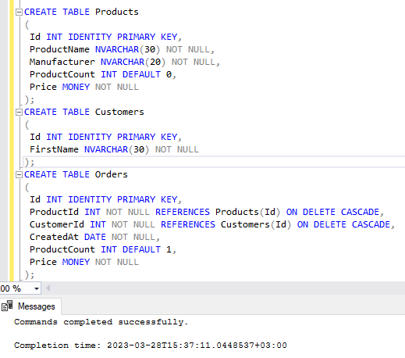 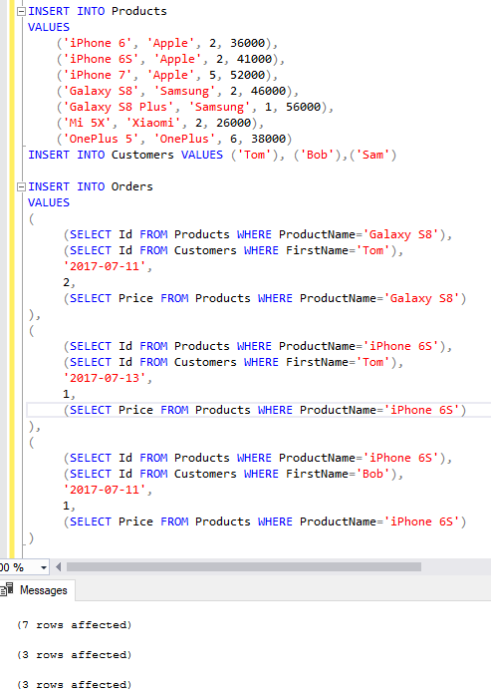

# Соединение двух таблиц.

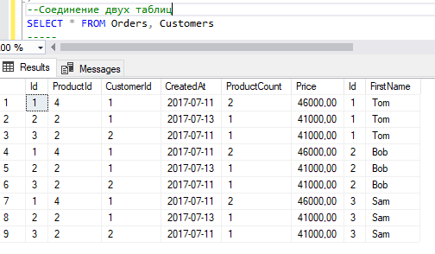

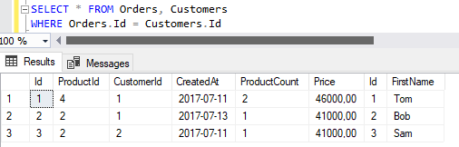

Соединение по трем таблицам.

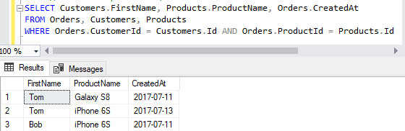

Псевдонимы для таблиц  
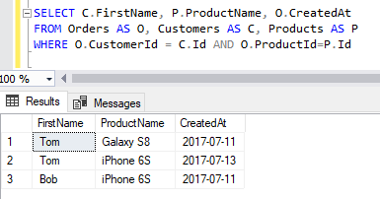

Выбрать все столбцы из таблицы «Orders»

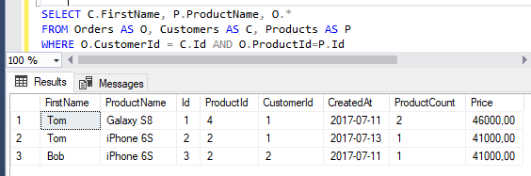

# INNER JOIN

Используя JOIN, выберем все заказы и добавим к ним информацию о товарах:

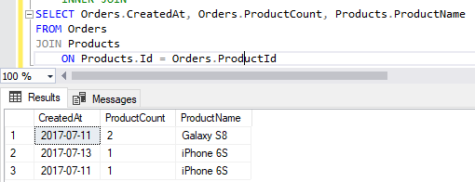

Также используя псевдонимы, мы можем сократить код:

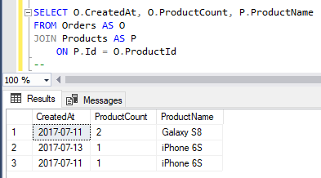

Например, добавим к заказу информацию о покупателе из таблицы Customers:

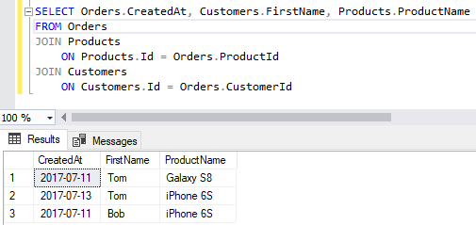

Фильтрация выборки и сортировка

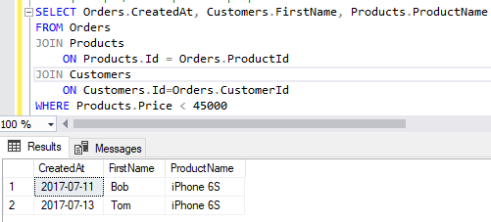

Условия после ключевого слова ON могут быть более сложными по составу:

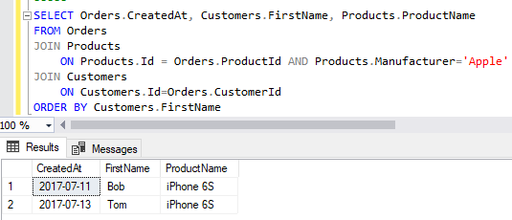

# OUTER JOIN

соединим таблицы Orders и Customers:

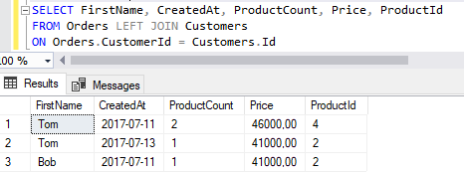

Изменим в примере выше тип соединения на правостороннее:

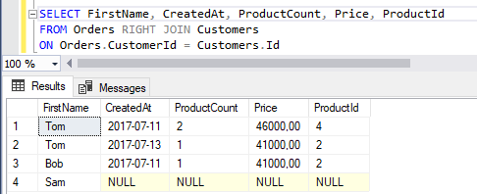

Используем левостороннее соединение для добавления к заказам информации о пользователях и

товарах:

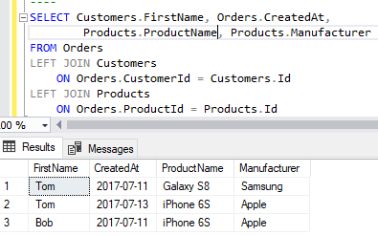

выберем все заказы с информацией о клиентах и товарах по тем товарам, у которых цена меньше 45000, и отсортируем по дате заказа: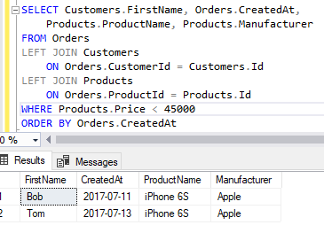

Выбрать тех клиентов, у которых нет заказов

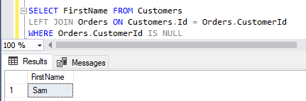

Также можно комбинировать Inner Join и Outer Join:

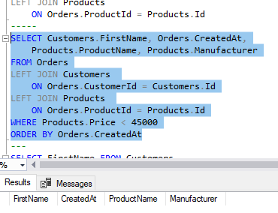

# Cross Join

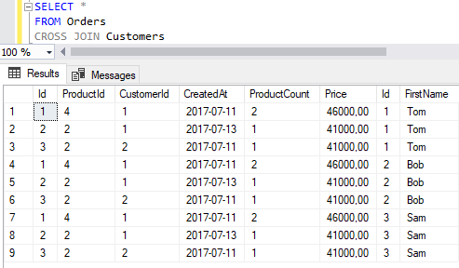

# Группировка в соединениях

выведем для каждого пользователя количество заказов, которые он сделал: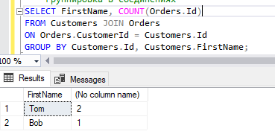

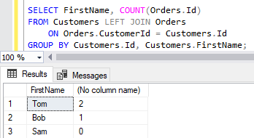

Сумма сделанных заказов.  
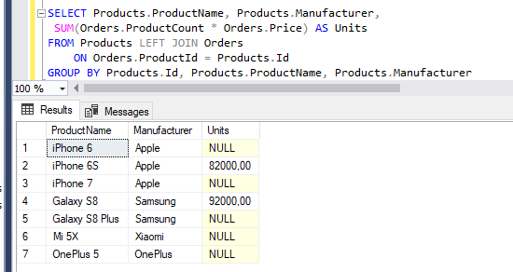

# UNION

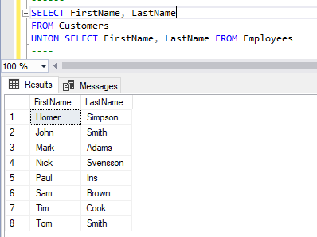

Сортировка по убыванию

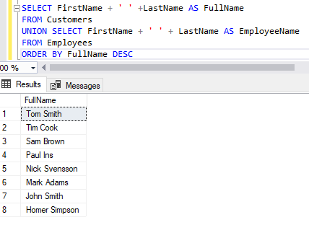

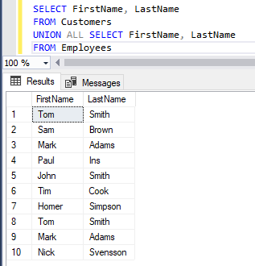

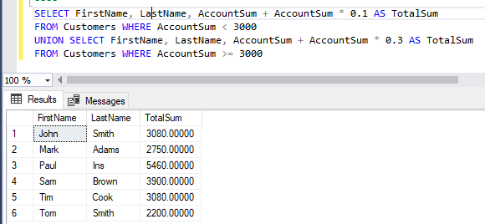

# EXCEPT

найти всех клиентов банка, которые не являются его сотрудниками:

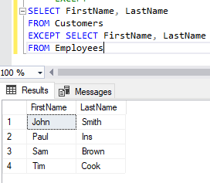

получить всех сотрудников банка, которые не являются его клиентами:

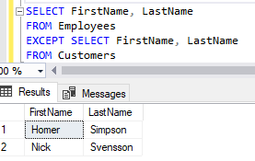

# INTERSECT

Найдем всех сотрудников банка, которые одновременно являются его клиентами.

